**Guía n°5 Estrategias de calculo mental**

**Asignatura:** Matemáticas  **Curso:** cuarto básico

**Fecha:** semana del 27/03 al 01/05  **Docente:** Mackarena Contreras

**Nombre del Alumno:**

**I.- Objetivo de Aprendizaje:** Describir y aplicar estrategias de cálculo mental

**II.- Contenido** Conteo hacia adelante y hacia atrás, descomposición, multiplicaciones, adiciones, divisiones

**III.- Objetivo de la clase** Aplicar estrategia de cálculo mental utilizando diferentes estrategias.

**IV.- Indicaciones generales**

Conceptos que debemos recordar para resolver la guía, estrategias de cálculo mental.







**V.- Actividad a desarrollar**

-debes resolver las actividades en el texto de ejercicios páginas **30,31 y 32** utilizando las estrategias antes mencionadas.

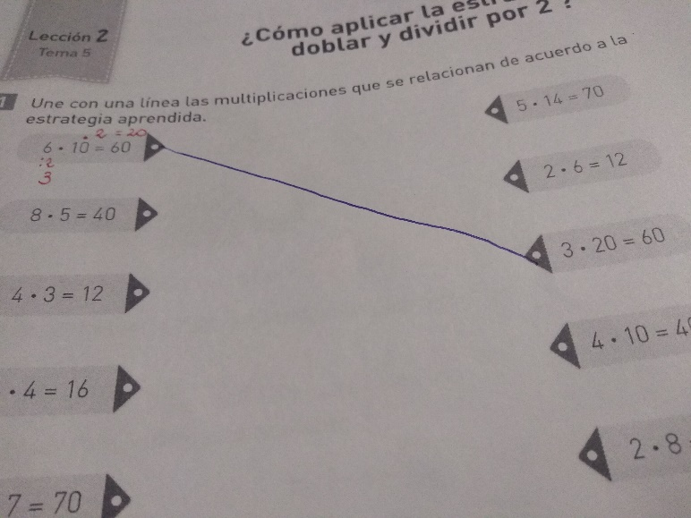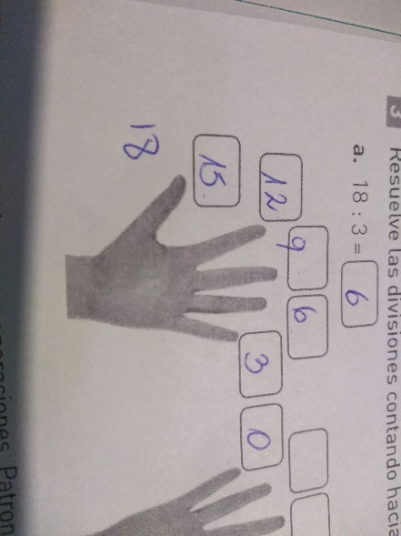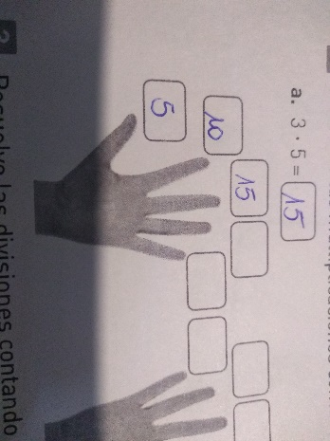Ejemplos de la página 30 Ejemplo página 31

Ejemplo página 32

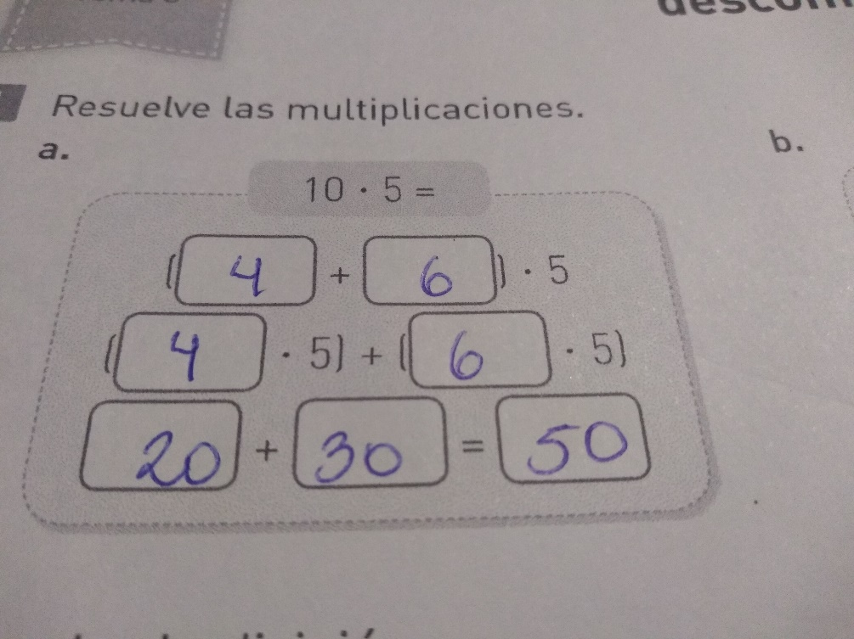

**VI.-** **Retroalimentación**

La retroalimentación la realizaremos mediante el wasap o el correo electrónico

**VII.- Fecha de envío** lunes 04 de mayo

**VIII.- Cómo y/o donde enviar** Luego de finalizar las actividades debes tomarles una foto y enviarlas al siguiente correo [matecuartoyoctavorene@gmail.com](mailto:matecuartoyoctavorene@gmail.com) con tu nombre y apellido.

